Как не замерзнуть зимой и при этом сэкономить. О воздушном отоплении.
При строительстве или обустройстве собственного жилья очень важно выбрать оптимально подходящую систему обогрева. Присмотритесь внимательнее к такому варианту как воздушное отопление.
Воздушное отопление дома – система терморегуляции, при которой нагретый (или охлажденный) до нужной температуры воздух подается непосредственно во внутренние помещения дома. Такая система обладает рядом преимуществ перед традиционными радиаторными и печными системами отопления.
Преимущество воздушного отопления.
Во-первых, зоны подогрева дома не локализованы вокруг печей и радиаторов, нет резких перепадов температуры. В доме, оснащенном воздушным отоплением, вы не увидите запотевших стекол, потеков влаги на стенах и вздувшихся обоев – следствия конденсации воды из воздуха, вызванного температурными перепадами. За счет равномерности нагрева воздуха воздушное отопление отлично подходит для помещений больших внутренних объемов – залов, цехов, складов и т.д.
Во-вторых, воздушное отопление не требует сложной системы циркуляции теплоносителя. При радиаторном отоплении теплоноситель (разогретая вода или масло) циркулирует под высоким давлением по комплексу трубопроводов и радиаторов. Горячий теплоноситель под давлением представляет собой чрезвычайно агрессивную среду, налагающую на элементы системы отопления высокие требования по сопротивлению коррозии, герметичности и т.п. Малейшее повреждение любого из элементов системы может привести к проникновению теплоносителя во внутренние помещения здания, что представляет серьезную опасность для безопасности людей и сохранности имущества. Воздушное отопление лишено этих недостатков.
Кроме того, радиаторное отопление требует специальных мер по отключению в зимнее время: не слитый замерзший теплоноситель закупорит трубопроводы и радиаторы, что сделает эксплуатацию системы обогрева невозможной на длительное время. Вода же вообще имеет свойство «размерзаться» -- расширяться при замерзании, что может привести к физическому разрушению всей системы обогрева. Воздушное же отопление напротив, можно просто включать и выключать в любое время года. Это свойство воздушного отопления незаменимо, например, для загородных коттеджей, куда зимой приезжают только на выходные, небольших частных гостиниц, принимающих постояльцев на время зимних праздников и т.п.
Немаловажным (а для кого то – наиболее важным) фактором является меньшая удельная стоимость систем воздушного обогрева.
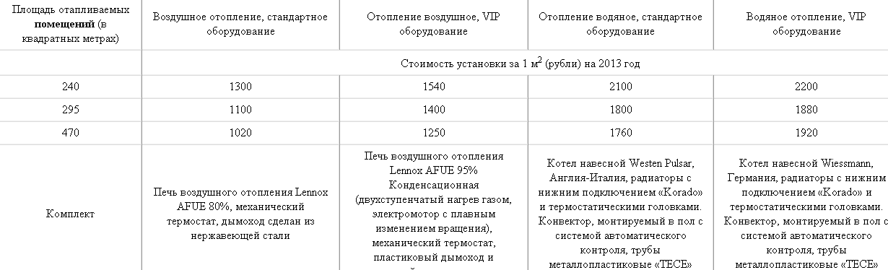
Сравнение цен водяных и воздушных систем обогрева в расчете на 1 м² площади.
Виды воздушного отопления.
Использование горячего воздуха для обогрева помещений известно людям с древних, античных времен. Во время раскопок в «законсервированных» пеплом Везувия Помпеях были найдены стены и фундаменты зданий, конструкция которых недвусмысленно указывала на использование «гипокаустов» -- древних систем централизованного воздушного отопления.
С падением Рима воздушное отопление было забыто в Европе на долгие века, как и многое другое, что составляло наследие Империи. Второе рождение централизованных отопительных систем произошло в 14-15 веках. Любопытно, что нагревание стен и пола теплым воздухом использовалось для отопления палат московского Кремля задолго до того, как о подобном способе отопления вспомнили в Западной Европе. Удивленные иноземные послы рассказывали о московской диковинке землякам, и некоторое время центральное воздушное отопление носило в Европе название… «русское отопление».
Массовое распространение воздушное отопление получило в Новое время, когда промышленная революция двинула большие массы людей в города. Именно такого типа было первое центральное отопление многоквартирных домов Лондона – тогдашней индустриальной столицы мира.
Прямоточная система обогрева.
Принципиальное устройство первых систем воздушного отопления было достаточно простым. В нижней части здания, обычно в подвале, воздух нагревался посредством сжигания дров, древесного или каменного угля. Нагретый воздух самотоком поднимался вверх через полости в полу и стенах, и выходил наружу через специальные выводящие отверстия на крыше. Воздух внутри помещения нагревался опосредованно – от нагретых горячим воздухом пола и стен.
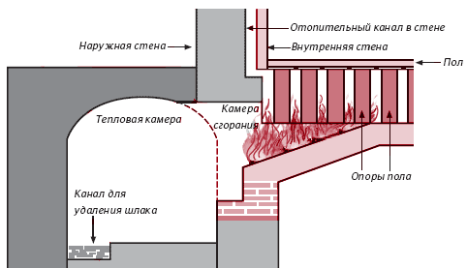
Схема устройства римского гипокауста.
Эффективность подобной системы, получившей название прямоточной, была очень скромной, большая часть энергии расходовалась на прогрев на всю глубину стен и пола, а также на «обогрев улицы» -- через выводящие отверстия выбрасывался еще горячий воздух. Избежать этого было невозможно: именно разница температур в системе и снаружи создавала тягу, благодаря которой осуществлялось движение воздуха.
Рециркуляционная система обогрева.
Революцию в воздушном отоплении произвело использование нового вида топлива – природного газа. Нагревание воздуха более чистым топливом вкупе с появлением совершенных воздушных фильтров, сделали возможным закачивание нагретого воздуха непосредственно внутрь помещения, создав, таким образом, замкнутый цикл оборота воздуха в помещении.
Воздушный обогрев замкнутого цикла (так называемая рециркуляционная система обогрева) устроен так:
Нагретый с помощью газовых или электрических нагревателей воздух поднимаясь по воздуховодам подается в верхнюю часть здания. Отдавая тепло, воздух остывает и, постепенно замещаясь новыми массами нагретого воздуха, опускается вниз, снова попадая в нагреватель.
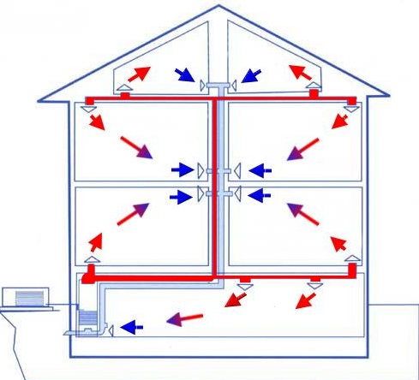
Рециркуляционная система воздушного отопления.
Такая схема рециркуляционного отопления называется гравитационной, потому что циркуляция воздуха осуществляется баз применения каких либо специальных устройств только благодаря силе тяжести.
Если конструкция здания препятствует свободному круговороту воздуха, применяют рециркуляционную схему с принудительной вентиляцией. Нагнетание горячего воздуха в помещения и отбор их в нагреватель в этом случае осуществляется с помощью специальных вентиляторов.
Обогрев здания с рециркуляцией воздуха – самый простой и недорогой вариант, который идеально подходит для использования в нежилых помещениях, цехах, складах. Дело в том, что многократный прогон воздуха через систему обогрева отрицательно сказывается на его качестве. Воздушное отопление частного дома или квартиры по рециркуляционной схеме требует дополнительных затрат на увлажнение и ионизацию воздуха.
Поэтому для обогрева жилых помещений чаще используют рециркуляцию с частичным притоком наружного воздуха. При такой схеме производится постепенный вывод «отработанного» воздуха наружу с постепенным замещением его свежим воздухом.
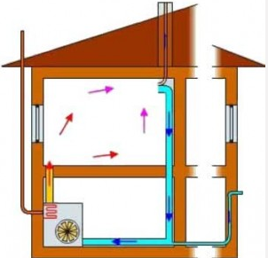
Рециркуляция с частичным притоком наружного воздуха.
Существуют также различные комбинированные воздушно-водяные или воздушно-масляные схемы обогрева, которые применяются в основном для централизованного обогрева нескольких зданий. Теплоноситель разносит энергию из центральной котельной к зданиям, где мощный радиатор играет роль нагревательного элемента системы воздушного обогрева.
Воздушное отопление – сделай сам.
В настоящее время существует достаточно фирм, готовых установить систему воздушного обогрева «под ключ», но при желании провести воздушное отопление дома своими руками вполне осуществимо.
Начать нужно с выбора «сердца» системы обогрева – нагревательного элемента. Чаще всего для отопления жилых помещений применяют теплогенераторы, работающие на природном газе. Выбор конкретной марки теплогенератора осуществляется в зависимости от площади отапливаемого помещения и расхода топлива. Рекомендуется обратить внимание на теплогенераторы производства стран Скандинавии. Хотя эти модели и не из дешевых, они отлично адаптированы к суровым северным реалиям.
Кроме самого теплогенератора вам понадобятся:
-Воздуховоды – специальные трубы, по которым будет циркулировать теплый воздух. Воздуховоды могут быть жесткими или гибкими. Если вы решили использовать жесткий воздуховод, вам обаятельно пригодятся отводы («кривые» части воздуховодов под девяносто или 45 градусов). Также придется запастись «тройниками» в количестве, зависящем от сложности системы циркуляции воздуха.
Существуют разнообразные варианты материалов для изготовления воздуховодов, но наибольшее применение получили воздуховоды из оцинкованной стали.
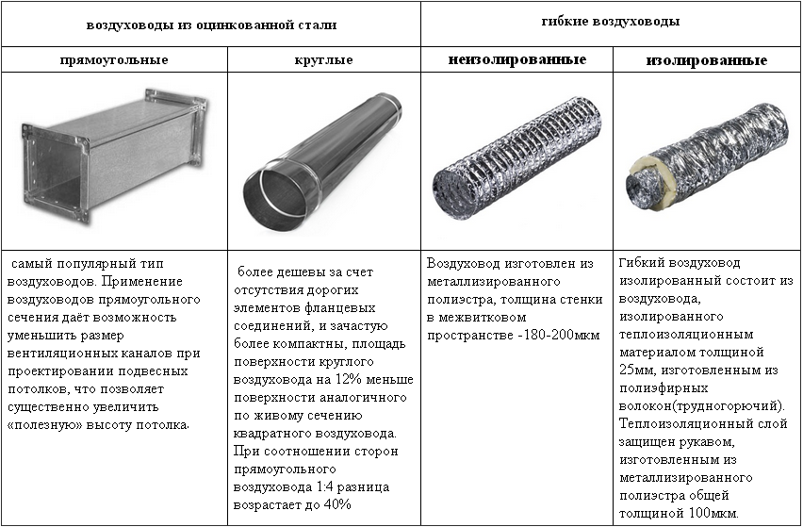
Различные виды воздуховодов.
-Решетки, через которые будет осуществляться подача и забор воздуха.
-Алюминиевый скотч для герметизации сочленений воздуховодов. Лучше использовать армированный скотч.
-Инструмент для работы с оцинкованной сталью и монтажный крепеж.
Лучше всего если воздушное отопление загородного дома планируется на этапе строительства. Тогда воздуховоды можно провести в стене в специальных нишах. Если система обогрева монтируется для готового дома, воздуховоды обычно скрывают подвесными потолками и фальшстенами.
Воздушный обогрев дома – перспективный и выгодный вариант обустройства жилища, на который мы рекомендуем вам обратить свое внимание. В любом случае, выбор за вами.

